 | Туристическая  информационно-  поисковая система ТУРЫ.ру  www. tury.ru , www.profi.tury.ru

Сайт турфирмы. Как заставить его работать на себя
Организация сайта с управляемой информацией
Использование системы «Поиск и заказ туров» на сайтах турфирм

Сайт – непременный атрибут современной турфирмы. Турфирма без сайта уже не воспринимается всерьез. Но мало просто создать сайт, его необходимо постоянно поддерживать, наполнять информацией и вовремя обновлять ее.
Только «живой», динамичный сайт дает возможность посетителю ощутить пульс жизни фирмы и красноречиво говорит о состоянии ее дел. Сайт - это хорошее средство для привлечения клиентов. Сайт должен работать на вас. Сайт должен приносить прибыль.
Доход фирмы напрямую зависит от количества продаж. Чтобы совершить покупку, клиент должен видеть цены. Но цены в туризме – это самая динамичная, часто меняющаяся информация. Что с этим делать? Как наполнить сайт ценами и обеспечить их оперативное обновление? Как правильно организовать структуру сайта и заставить его работать на себя?
Туристическая система ТУРЫ.ру предлагает простое и эффективное решение всех этих проблем и представляет комплексное программное обеспечение для туроператорских и турагентских фирм, позволяющее быстро и качественно организовать работу их сайтов.
Туроператорские и турагентские сайты имеют довольно разное предназначение и разную структуру, поэтому мы их рассмотрим по отдельности.

Сайт ТУРОПЕРАТОРА
С чем сталкивается туроператор
Ежедневно каждый туроператор сталкивается с необходимостью размещать на своем сайте актуальные цены, изменения в расписании и наличии мест, остановках продаж и т.п., и в этом процессе задействована целая цепочка людей. Сбой в работе этой цепочки приводит к задержке в обновлении, потере оперативности и, соответственно, невозможности быстро донести до потребителя последние изменения. Иногда выпущенные предложения появляются на сайте спустя несколько часов, а то и дней. И связано это как с человеческим фактором, так и с техническими сложностями.
Как изменить положение? Как избежать задержки и сократить это время до минимума? Как сделать так, чтобы свежие предложения тут же появлялись на сайте и становились доступными сразу же всей многомиллионной интернет-аудитории?
Автоматизация сайта туроператора
Предлагаем программное обеспечение нового поколения, способное мгновенно донести вашу информацию до потребителя, не требующее установки и простое в обслуживании.
Сервисы ТУРЫ.ру на сайте туроператора
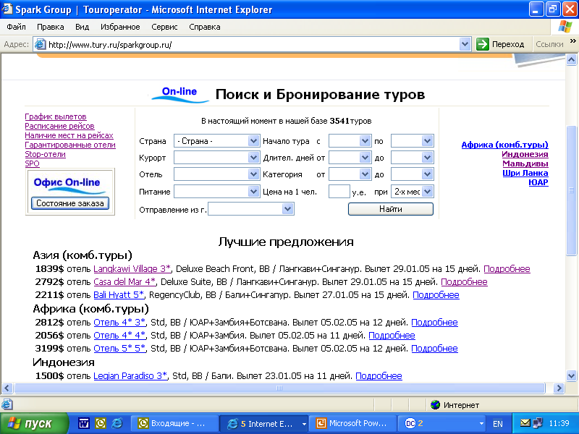
Что это и как работает?
Мы разработали программный комплекс для сайта туроператора, который позволяет проецировать информацию из базы данных (БД) на сайт, освещая ее под разным углом зрения, в виде динамических таблиц, поисковых форм и форм бронирования.
Для того чтобы все это работало, от туроператора требуется всего лишь поддержка своей БД по турам, рейсам и отелям в актуальном состоянии с помощью специального программного обеспечения. Все остальное дело техники. Эта работа максимально автоматизирована и не требует специальных знаний. Любые изменения в БД автоматически отражаются на сайте туроператора.
В результате, зайдя на сайт туроператора, посетитель видит самую свежую информацию, помещенную для удобства в соответствующие разделы: «График вылетов», «Расписание рейсов», «Наличие мест», «Гарантированные отели», «Stop-отели» и «Список SPO». Посетитель сайта может воспользоваться модулем «Поиск туров» и осуществить бронирование в режиме реального времени. Далее в любой момент он может посмотреть, на какой стадии подтверждения находится его заказ, с помощью опции «Состояние заказа». А раздел «Лучшие предложения» привлекает внимание публики к наиболее интересным предложениям туроператора. Здесь программа выбирает из БД туроператора предложения по заданному им алгоритму и выставляет их на сайт в автоматическом режиме. Например, туроператор может привлечь внимание публики на определенные даты или отели, которые хочет продать в первую очередь.
Дополнительные сети сбыта
Используя наши технологии, туроператор, кроме того, получает разветвленную сеть сбыта, так как информация по турам транслируется не только на его сайт, но еще и на более 300 туристических сайтов, в числе которых туристический портал www.tury.ru с посещением 6 - 8 тысяч человек в день и сайт для профессионалов www.profi.tury.ru с посещением более 2 тысяч турагентств в день. Таким образом, суммарная аудитория достигает 120 тысяч посетителей в день.

Использование технологий системы ТУРЫ.ру позволяет туроператору не только сделать свой сайт максимально информативным и актуальным, но и открывает уникальную возможность повысить рентабельность компании за счет значительного увеличения сети сбыта.

Сайт ТУРАГЕНТСТВА
С чем сталкивается турагентство
Так как турагентство продает туры множества туроператоров, его задача по организации динамического сайта значительно усложняется. Чтобы привлечь клиентов, ему нужно представлять на своем сайте предложения множества туроператоров по множеству направлений, постоянно анализируя их и выбирая лучшие.
Автоматизация сайта турагентства
Есть готовое решение, которое не требует каких-либо трудозатрат и позволяет полностью автоматизировать процесс наполнения и обновления цен на сайте турагентства.
Это недавно созданный системой ТУРЫ.ру комплекс, включающий «Поиск и заказ тура», «Лучшие предложения» и «Состояние заказа».

Что это и как работает?
Турагентство может установить модули «Поиск тура» и «Лучшие предложения» не только на главную страницу сайта, но и наполнить ими разделы по странам. Причем с помощью фильтров можно оставить для туристов предложения только тех туроператоров, с которыми работает агентство, а с помощью специального сервиса установить алгоритм показа лучших предложений по каждой стране индивидуально. При этом можно акцентировать внимание посетителей сайта на нужные вам даты, любимые вами отели или на самые привлекательные цены. Реализована также возможность отправления заказа с сайта непосредственно в ваш «ОФИС On-line», где у вас есть возможность оформлять и распечатывать все документы по туру, перенаправлять заявку туроператору, получать подтверждения в режиме реального времени и взаимодействовать с туроператором и туристом в режиме прямого эфира. Для туристов на вашем сайте предусмотрена возможность отслеживать состояние своего заказа и общаться с менеджером агентства в режиме оn-line.
Новый web-сервис достаточно гибок и позволяет вам менять дизайн, стили, конструкции, настраивать по своему желанию выдачу результатов, что дает вам возможность сделать ваш сайт неповторимым и отличным от других.
Туристическая информационно-поисковая система ТУРЫ.ру
Тел.: (095) 345-43-88, 518-83-46/48, е-mail: info@tury.ru
web-site: www.tury.ru (для туристов), www.profi.tury.ru (для профессионалов)

